Denah Detail Lokasi Mitra

SD NEGERI RAJEGWESI 01 dari Politeknik Harapan Bersama, berjarak 24,9 km dan ditempuh 46 menit menggunakan mobil.

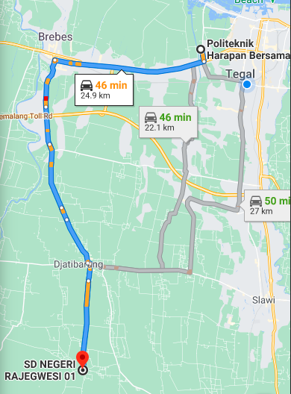

Tampilan lokasi SD NEGERI RAJEGWESI 01

